Intelligentes Kühlen sorgt für mehr Leistungsfähigkeit
Bessere Performance mit dem ACOPOStrak-Kühlsystem
Die Motorsegmente für das intelligente Track-System ACOPOStrak gibt es nun auch mit integriertem Flüssigkühlsystem. Dadurch lässt sich das Leistungsspektrum des Tracks noch weiter erhöhen. Das Kühlsystem ist direkt in das Motorsegment integriert. Ein zusätzlicher Installationsaufwand für die Kühlung entfällt.

Die neuen Motorsegmente können gezielt eingesetzt werden, um einzelne Track-Abschnitte zu kühlen. So können bei hochdynamischen Applikationen viele Shuttles auf einem einzelnen Track-Abschnitt beschleunigen oder bremsen. Die entstehende Wärme wird vom Flüssigkeitskühlsystem aufgenommen und über ein Kühlmedium abgeführt. Eine Pumpe transportiert dazu Kühlwasser durch einen Kühlkreislauf.
Wärmeentwicklung einfach berechnen
Die mitgelieferte Systemsoftware mapp Trak berechnet genau, an welcher Stelle des Track-Systems welche Leistungen benötigt werden. Daraus leitet die Software die Wärmeproduktion der Track-Abschnitte ab. In der Simulation der Software wird sichtbar, an welcher Stelle des Tracks gekühlte Motorsegmente nötig sind. Die Segmente können sowohl parallel als auch seriell geschalten werden. Auch eine gleichzeitige Kombination aus beiden Varianten ist möglich. Da nicht der gesamte Track gekühlt werden muss, bleiben die Kosten niedrig. Das ACOPOStrak-Kühlsystem ist damit besonders effizient. Durch die optimale Anpassung an die Applikation und ohne erforderliche Tests der Hardware wird der höchstmögliche Kundennutzen geboten.

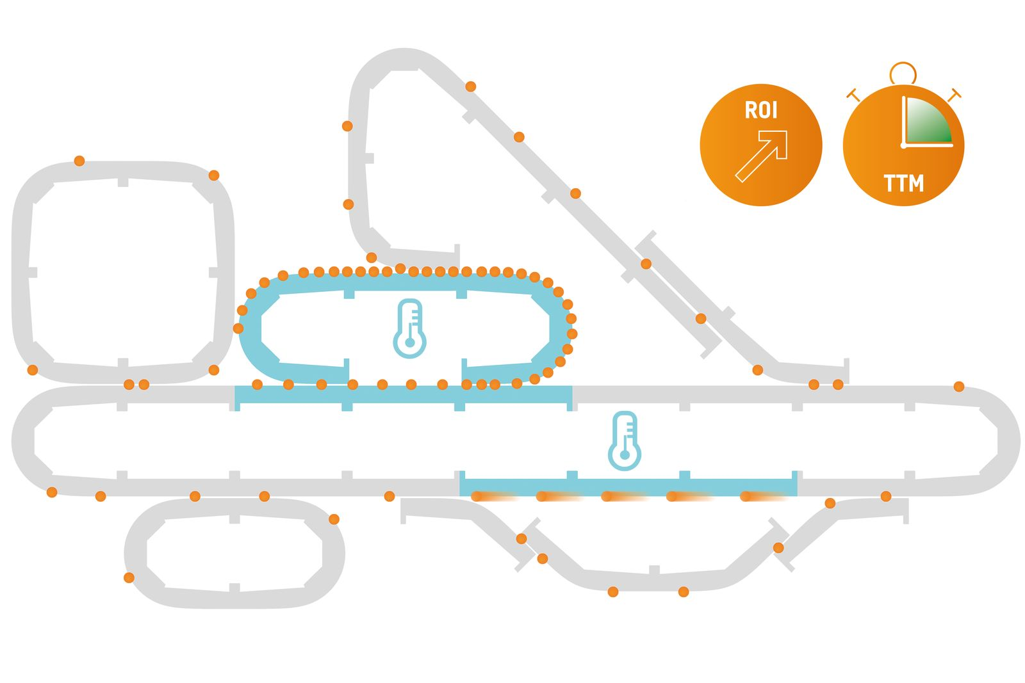
Das ACOPOStrak-Kühlsystem sorgt für eine zielgerichtete und effiziente Kühlung.

Über B&R
B&R, eine Division des ABB-Konzerns, ist ein weltweit führendes Unternehmen der industriellen Automatisierung mit Hauptsitz in Österreich. Als Branchenführer kombiniert B&R modernste Technologien mit fortschrittlichem Engineering. B&R bietet Kunden aus den unterschiedlichsten Branchen perfekte Gesamtlösungen in den Bereichen Maschinen- und Fabrikautomatisierung, Antriebs- und Steuerungstechnik, Visualisierung und integrierte Sicherheitstechnik. Lösungen für die Kommunikation im Industrial IoT - allen voran OPC UA, POWERLINK und der offene Standard openSAFETY - runden das Leistungsportfolio von B&R ab. Die Software-Entwicklungsumgebung Automation Studio ist wegweisend für zukunftsorientiertes Engineering. Mit innovativen Lösungen setzt B&R neue Standards in der Automatisierungswelt, hilft Prozesse zu vereinfachen und übertrifft Kundenerwartungen.
Weitere Informationen finden Sie unter www.br-automation.com

